中国海洋大学全日制本科课程期中考试试卷
学号: 姓名: 专业年级: 授课教师： 考场教室号: 座号:
----------------装---------------- -------------订--- ------------------------线------------------------
2016 年 春 季学期 考试科目： 高等数学Ⅱ-2 学院： 数学科学学院
试卷类型： A 卷 命题人: 高等数学命题组 审核人：
考试说明：本课程为闭卷考试，共 2 页，满分为100分，可携带考场规定的必需用品。
题号 | 一 | 二 | 三 | 四 | 总分
得分

- 填空题(共8题，每题 3 分，共 24 分)
1． 极限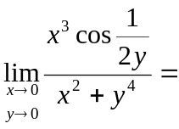____________．
2． 交换积分次序：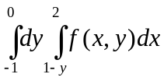 =___________________________．
3． 二重积分化为极坐标下的二次积分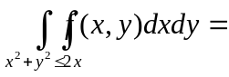____________________．
4． 函数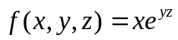在点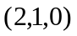处的梯度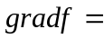____________．
5． 设可导，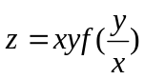，则 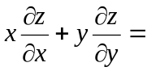________________．
6． 函数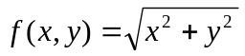在点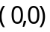处沿方向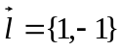的方向导数为_________．
7． 函数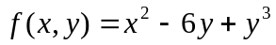的极小值为_________．
8． 曲面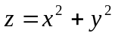上与平面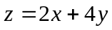平行的切平面方程为__________________．

二、选择题(共4题，每题 3 分，共 12 分)
1. 已知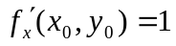，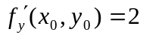，则在点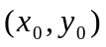处（ ）．
A．连续； B．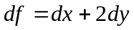；
C．沿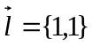的方向导数为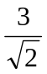； D．不取极值．
高等数学Ⅱ-2
2. 曲线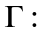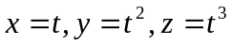上对应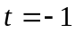的点处的切线与平面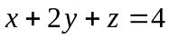的位置
是（ ）．
A．平行但不重合； B．垂直； C．斜交； D．切线在平面内．
3．函数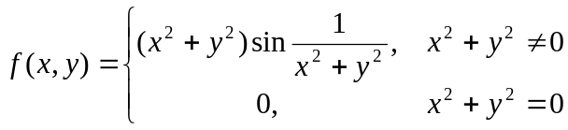在点处（ ）．
A．不连续； B．连续但偏导数不存在； C．偏导数存在但不可微； D．可微．
4. 已知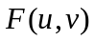有连续偏导数，且方程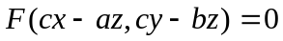确定隐函数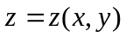，
则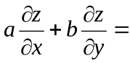（ ）．
A．； B．； C．； D．1．

三、计算题(共7题，第1～6题每题9分，第7题10分, 共 64分)
1. 已知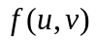有二阶连续偏导数，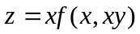，求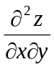．
2. 已知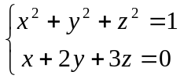，求及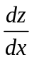．
3. 设：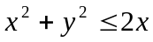，计算二重积分：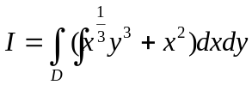．
4．已知有连续导数，，求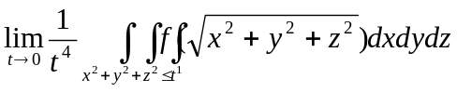．
5. 设圆周：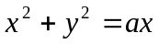（），计算第一类曲线积分：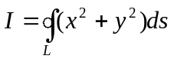．
6. 设为锥面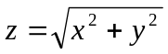与平面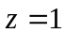所围的区域，计算：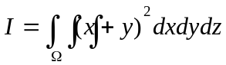．
7. 设为球面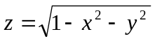与坐标平面围成第一卦限的区域，1）试将三重积分
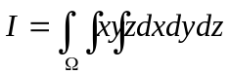分别化为直角坐标、柱坐标、球坐标系下的三次积分；
2）计算．
高等数学Ⅱ-2

